Zaproszenie na

X ŚWIĘTO ORIGAMI

3 marca 2012 r., g. 10.00

Miejsce: Szkoła Podstawowa nr 47 im. J. K. Branickiego

w Białymstoku, ul. Palmowa 28

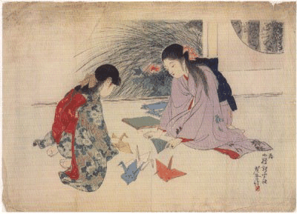

Program imprezy:

g. 10.00
Degustacja herbat japońskich przygotowana przez Sklep z kawą
i herbatą „Samowar” w Białymstoku.

Spotkanie z origami – sztuką składania papieru. Nauka składania modeli
o różnym stopniu trudności prowadzona przez animatorki origami.

g. 12.00
Prezentacja kimon i warsztaty wprowadzające w tajniki nakładania
kimona letniego prowadzone przez Annę Kuligowską ze Szkoły Języka
Japońskiego „Akari.
Wstęp wolny

Sponsor: Restauracja Tokyo Sushi w Białymstoku.

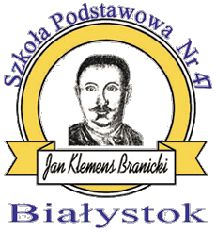
Organizatorzy:
Szkoła Podstawowa Nr 47 im. Jana Klemensa Branickiego
Białostocki Klub Polskiego Centrum Origami
15-795 Białystok, ul. Palmowa 28
tel./fax 85 653-43-78; 85 653-19-81;
www.smt.pl/sp47bial; www.origami.org.pl; sp47bial@interia.pl

